Практикум 7. Производная функции и ее физический смысл
Цель работы – научиться анализировать скорости изменения реальных процессов с помощью понятия производной.
Продолжительность работы - 2 часа.
Оборудование – работа выполняется в компьютерном классе с использованием пакета MATLAB.
Порядок выполнения
- Знакомство со справочным материалом по математике
- Знакомство со справочным материалом по пакету MATLAB.
- Изучение примеров.
- Самостоятельное выполнение упражнений. При выполнении упражнений в случае сообщения системы об ошибке рекомендуется найти и исправить ошибку самостоятельно; однако, если после многократных попыток сделать это не удается, то можно и нужно проконсультироваться с преподавателем.
P.S. Отчитываться перед преподавателем о выполнении упражнений не нужно. Однако, следует учесть, что их выполнение – залог успешного написания контрольной работы по модулю, поскольку контрольная работа составлена из аналогов упражнений.
Справочный материал по математике
1. Определение производной
Если для функции  в фиксированной точке 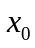, существует предел отношения приращения функции 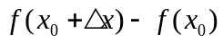 к приращению аргумента при условии 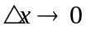, то этот предел называется значением производной функции в точке . Этот предел обозначают одним из следующих символов 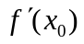, 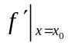.
Таким образом, 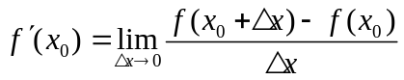.
2. Механический смысл производной
Рассмотрим простой случай: материальная точка движется по координатной прямой по известному закону 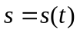 (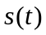 - координата точки на прямой в момент времени ).
Под средней скоростью движения за некоторый промежуток времени в физике понимают отношение перемещения к промежутку времени, т.е. средняя скорость за промежуток времени от до 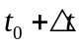 выражается равенством 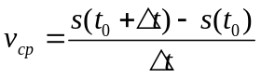.
Мгновенной скоростью в момент времени называют предел средней скорости движения за промежуток времени 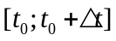 при условии 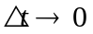. Таким образом, 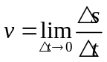.
Но согласно определению производной 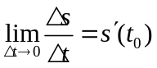, значит, производная координаты по времени при прямолинейном движении есть скорость. В этом состоит механический смысл производной.
3. Производная и мгновенная угловая скорость тела
Рассмотрим вращение тела вокруг оси. Его можно описать функцией 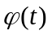, определяющей угол поворота тела за промежуток времени 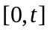. Если вращение происходит равномерно, то его угловой скоростью называют отношение угла поворота к величине промежутка времени 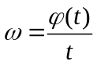. Если же вращение происходит неравномерно, то средней угловой скоростью этого вращения за промежуток времени называют отношение 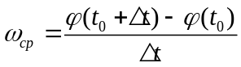.
Мгновенной угловой скоростью в момент времени называют предел средней угловой скорости за промежуток времени при условии : 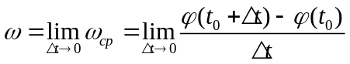 . Таким образом, 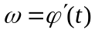.
4. Производная и теплоемкость тела
Рассмотрим процесс нагревания тела. Его можно описать функцией 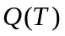, определяющей количество тепла (в джоулях), которое надо придать 1 кг рассматриваемого вещества для нагревания его от исходной температуры до температуры 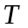. Для нагревания тела от температуры 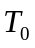 до 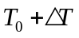 понадобится 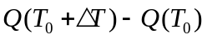 тепла. Средней теплоемкостью вещества на участке 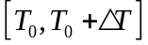 называется отношение 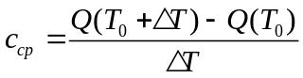.
Мгновенной теплоемкостью вещества при фиксированном значении температуры называют предел средней теплоемкости на участке при условии 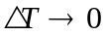: 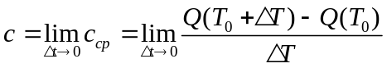. Таким образом, 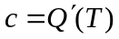.
Таким образом, понятие производной позволяет определить не только мгновенную скорость прямолинейного движения, но и мгновенную скорость протекания других физических процессов.
Обобщая все сказанное, введем понятие средней скорости изменения функции 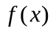 на промежутке 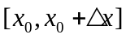 как отношения 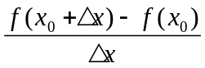. Тогда - мгновенная скорость (или просто скорость) изменения функции в данной точке.

Справочный материал по пакету MATLAB
1. Численное решение уравнения с одной неизвестной с помощью команды fzero. Решить уравнение – значит найти все его корни. Корнем уравнения называют числовое значение , для которого выполняется равенство 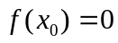. Корень уравнения также называют нулем функции. Геометрически, корень – это координата точки, в которой график функции 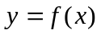 пересекает или касается оси 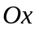.
Рассмотрим задачу поиска корней уравнения 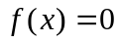. Найти точное значение корня зачастую бывает трудно или невозможно. В этих случаях ищут приближенное значение корня 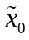 - числовое значение, которое очень близко к точному решению .
Поиск приближенного значения обычно осуществляется итерационным процессом, после каждого шага которого находят значение , которое ближе к точному решению чем предыдущее. Итерационный процесс можно строить по-разному (ранее, в практикуме 5, мы рассмотрели один из таких способов).
В MATLAB корень уравнения (ноль функции ) может быть найден с помощью встроенной функции fzero. Алгоритм, реализованный ею, представляет собой комбинацию метода дихотомии (деления пополам), метода секущих и метода обратной квадратичной интерполяции.
С помощью fzero можно найти только те нули, в которых график функции пересекает ось . Команда не обнаруживает ноль в точках, в которых график функции касается оси .
Есть разные форматы вызова функции fzero. Рассмотрим формат, в котором функция указывается как строка символов. Базовый вариант этого формата имеет вид:
x=fzero ('function', s)
Здесь x найденное приближенное значение.
Аргумент 'function' – строка символов, представляющая функцию в виде формулы с неизвестным.
Аргумент s может быть представлен либо двухкомпонентным вектором [a b], либо числом x0.
В первом случае вектор [a b] представляет интервал (a < b), на концах которого функция меняет знак, что гарантирует нахождение, по крайней мере одного корня на этом интервале.
Во втором случае x0 – число, в окрестности которого предполагается нахождение корня. Получив x0 в качестве второго аргумента, функция fzero сама пытается найти отрезок с центром в заданной точке x0, на концах которого функция меняет знак.
Когда уравнение имеет более одного корня, то поиск каждого из корней нужно вести отдельно, указывая «подходящий» отрезок [a b] или «подходящее» первое приближение x0. Таким «подходящим» отрезком, безусловно, будет интервал локализации корня, на концах которого функция принимает различные по знаку значения (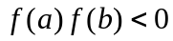). «Подходящим» значением x0 будет число из этого интервала локализации. Хороший способ найти [a b] или x0 – построить график функции .
Важное о функции fzero:
(1) Функция в строке 'function' должна быть записана в стандартной для MATLAB форме. Например, для решения уравнения 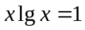 'function' нужно записать следующим образом: 'x*log10(x)-1'.
(2) Строка 'function' не должна включать предопределенные переменные. Например, нельзя сначала определить a=1 и затем ввести 'x*log10(x)-a'.
(3) У команды fzero есть дополнительные опции (см. help). Укажем только одну из них: [x fval]=fzero ('function', s). Здесь fval значение функции в точке x.
2. Несколько окон графиков в одном графическом окне
Чтобы в одном графическом окне создать несколько отдельных рисунков, необходимо прибегнуть к функции subplot, которая позволяет разбить графическое окно на несколько прямоугольных областей равного размера, расположенных подобно элементам матрицы:
subplot(row,col,cur).
Первые два аргумента задают количество рядов (row) и колонок (col), третий параметр объявляет порядковый номер подобласти, в котором очередная функция plot будет стоить свой график.
Пример 6.
>> x=-2*pi:pi/20:2*pi;
>> y1=sin(x); y2=cos(x);
>> subplot(2,1,1); plot(x,y1);
>> grid on; title('y=sin(x)')
>> xlabel('x'),ylabel('y')
>> axis([-2*pi 2*pi -1 1]) %Обратите внимание, как изменилось окно графика (пояснение ниже)
>> line([-2*pi 2*pi],[0 0],'Color','black')
>> line([0 0],[-1 1],'Color','black')
>> subplot(2,1,2); plot(x,y2);
>> grid on; title('y=cos(x)')
>> xlabel('x'),ylabel('y')
>> axis([-2*pi 2*pi -1 1])
>> line([-2*pi 2*pi],[0 0],'Color','black')
>> line([0 0],[-1 1],'Color','black')
Пояснение: функция axis ([x1 x2 y1 y2]) изменяет размеры окна графика, преобразуя их к указанным пределам. Это позволяет сделать рисунок более наглядным.
Для изменения пределов окна графика также можно воспользоваться функциями xlim([x1 x2]) и ylim([y1 y2]), которые позволяют задать пределы независимо для каждой из координатных осей. Такой способ полезен в случаях, если масштаб одной из осей заранее неизвестен.
Примеры применений MATLAB
Пример 1. Найти значения аргумента, при которых скорость изменения функции 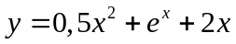 равна 2.
Решение. Задача состоит в отыскании значений , при которых производная функции равна 2. Производная задается формулой 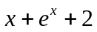, значит, нужно решить уравнение 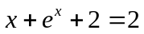, или 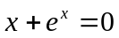.
Для локализации корней построим график функции 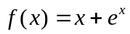.
>> x=-5:0.01:5;
>> plot(x,x+exp(x))
>> grid on
>> title('y=x+exp(x)')
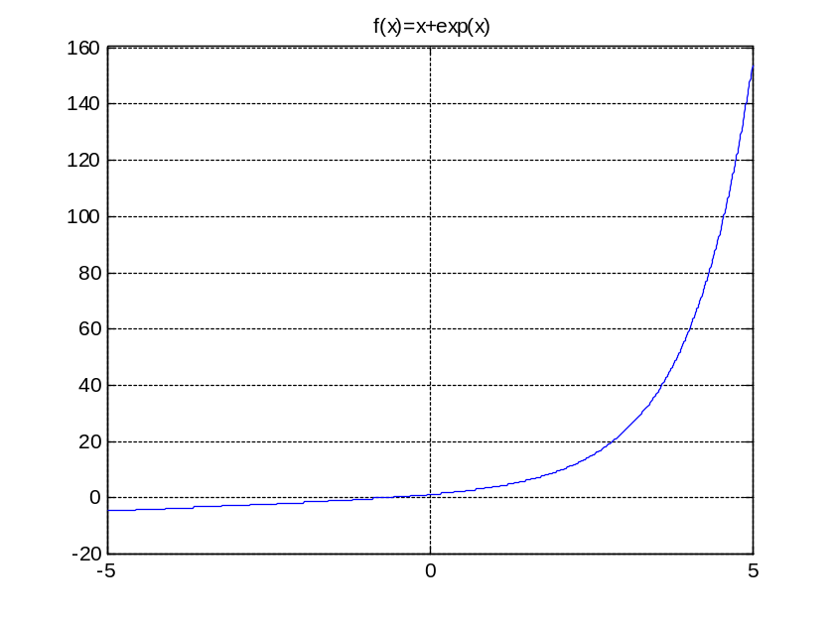
График показывает наличие корня на отрезке 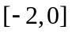, причем на концах этого отрезка функция принимает разные по знаку значения. Воспользуемся этой информацией при обращении к функции fzero:
>> [x,f]=fzero('x+exp(x)',[-2,0])
x =
-0.5671
f =
1.1102e-016
Таким образом, искомое значение аргумента равно -0.5671. Судя по значению функции (f = 1.1102e-016) точность нахождения корня высока.
Упражнения
Упражнение 1
Тело движется по прямой. Формула зависимости пути от времени нам неизвестна, но опытным путем получены данные об этой зависимости, представленные в виде таблиц. С помощью этих таблиц можно найти средние значения скорости тела на малых промежутках времени и, тем самым, составить представление о мгновенной скорости в различные моменты времени.
а) Составьте отношения 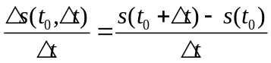 для разных значений и представьте их в виде матрицы, в первой строке которой указаны значения , а во второй – значения средних скоростей на промежутках времени .
б) Постройте «график» зависимости пройденного телом пути от времени и «график мгновенной скорости тела». Графики постройте в разных системах координат одного графического окна, расположив их друг под другом.
 | 0.7 | 0.8 | 0.9 | 1 | 1.1 | 1.2 | 1.3
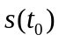 | 2.3733 | 2.5889 | 2.7974 | 3.0000 | 3.1976 | 3.3909 | 3.5804

 | 1.4 | 1.5 | 1.6 | 1.7 | 1.8 | 1.9 | 2.0
 | 3.7664 | 3.9495 | 4.1298 | 4.3077 | 4.4833 | 4.6568 | 4.8284

Упражнение 2
Для алмаза количество тепла (в Джоулях), необходимое для нагревания 1 кг вещества от 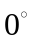 до 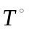C в пределах от до 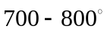C хорошо передается следующей эмпирической формулой: .
Найдите формулу, определяющую теплоемкость 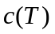 алмаза. Постройте графики зависимостей и . Графики постройте в разных системах координат одного графического окна, расположив их друг под другом.
Упражнение 3
Постройте график функции 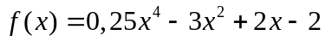 и график ее производной. Укажите промежутки возрастания и убывания функции . Концы промежутков найдите с помощью функции fzero (как нули производной).
Упражнение 4. Тело движется по прямой, удаляясь от начала координат по закону 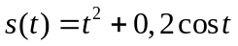. На каком расстоянии от начала координат находится тело в момент, когда его скорость равна 4?
Список литературы и информационных ресурсов
- Сборник задач по математике для втузов [Текст]: Учеб. пособие для втузов: В 4-х ч. Ч. 2: [Введение в анализ; Дифференциальное и интегральное исчисление функций одной переменной; Дифференциальное исчисление функций нескольких переменных; Кратные интегралы; Дифференциальные уравнения] / Под ред. А.В. Ефимова, А.С. Поспелова. - 5-е изд., перераб. и доп. - М.: Физматлит, 2009.
- В.Г.Потемкин "Введение в Matlab" (v 5.3) http://matlab.exponenta.ru
- Мещеряков В.В. Задачи по математике с MATLAB&SIMULINK – М.: ДИАЛОГ-МИФИ, 2007
- Амос Гилат. MATLAB. Теория и практика. 5-е изд./ Пер. с англ. Смоленцев Н.К. – М.:ДМК Пресс, 2016.
- http://matlab.exponenta.ru

